Графика

Графика — вид изобразительного искусства, основным средством которого является рисунок, выполненный на бумаге карандашом, пером, фломастером, углём и т.д.
Графика — это искусство линейно, строгое, основанное на сочетании чёрного и белого, причём белым является сама бумага, а чёрным — карандаш, уголь, фломастер.
Выразительными средствами графики являются - линия, точка, штрих, пятно, светотень. С помощью этих средств художники передают свое восприятие мира, делятся со зрителем тем, как они осмыслили и оценили увиденное.
Рису́нок (через польск. rysowac из ср.-в.-нем. rizen — резать, чертить) — изображение на плоскости, созданное графическими средствами.
Рисунком принято называть изображение, созданное с помощью линий, черт, отображающих важные признаки предмета (форму, размер, пропорцию, динамику, объем и т.д.), используемые во всех видах изобразительного искусства.
Существуют многочисленные разновидности рисунка, различающиеся по методам рисования, по темам и жанрам, по технике исполнения. Рисунок может быть станковым и служить вспомогательным материалом для создания живописных, графических, скульптурных произведений. Неслучайно рисунок служит основой для усвоения выразительных средств создания художественного образа в изобразительном искусстве, для решения различных творческих задач. Знание техник и материалов рисунка, понимание их особенностей помогают реализовать любой замысел.

Виды рисунка в зависимости от цели

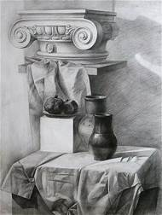
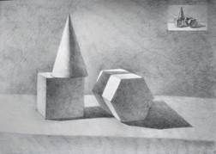
Учебный рисунок — тот вид рисунка, который выполнял любой художник. Часто такой рисунок представляет собой определенное упражнение для изучения и закрепления определенной темы.
Академический рисунок – это изучение реального мира предметов, а также построение человеческого тела по существующим классическим канонам. Основные материалы для работы: бумага, простые карандаши, ластик. Иногда применяют сангину, уголь, сепию.
Главная задача академического рисования: точное копирование и изучение конструктивных особенностей объектов, не забывая про свет и тень (светотень) на изображаемых моделях.
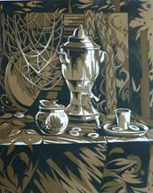
Творческий рисунок может принадлежать как и опытному художнику, так и новичку. Главная цель — передать свое видение и ощущение.
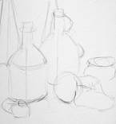
Набросок — краткосрочный рисунок, выполненный с помощью линий, дополняемых редкой штриховкой или тушевкой.
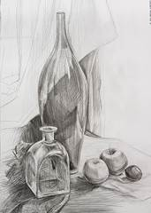
Эскиз — быстро выполненный свободный рисунок, не предполагаемый как окончательная работа, часто состоит из множества перекрывающих линий. Может быть выполнен в различной технике.
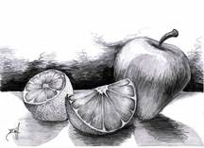
Этюд (франц . etude, букв. - изучение) в изобразительном искусстве произведение (обычно подготовительное), исполняемое художником с натуры с целью ее изучения.
Виды рисунка в зависимости от использованных изобразительных средств
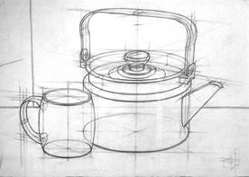
Линейно-конструктивный рисунок – вид рисунка, при котором используют линии и её характеристики — толщину, тон и фактуру. Чаще всего такой вид рисунка используют архитекторы и дизайнеры, которым необходима четкость линий и понимания структуры предмета. В начале обучения все строят линейно-конструктивный рисунок, чтобы понимать особенности строения предмета и научиться его анализировать.
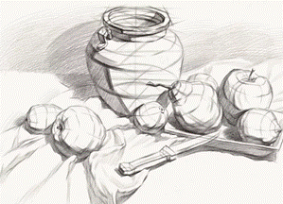
Линейно-конструктивный с условной светотенью – такой вид рисунка даёт возможность передать свет и тень, положение предмета по отношению к источнику света. Занятия по такому рисунка необычайно важны, ведь они позволяют учиться передавать предмет в зависимости от окружения.
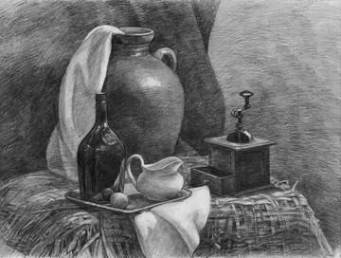
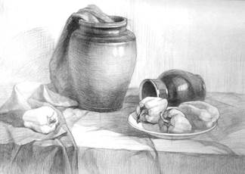
Свето-теневой – данный вид рисунка позволяет художнику передать свет и тень, при этом чаще всего фон имеет нейтральный подтон, либо вообще не поддается штриховке. Такой рисунок подходит для изображения фигуры или портрета человека, определенного предмета. При дальнейшей проработке мы можем добиться высокого уровня реалистичности.

Тональный – самый сложный вид рисунка, который занимает больше всего времени. На таком рисунке передаются все свето-теневые отношения, прорисовывается детально окружающее пространство. Способствует передаче объемной формы изображаемого предмета и дает более полную характеристику его свойств и качеств. Тональный рисунок позволяет отобразить на плоскости характер освещения, материальность и пространственные отношения. Простейший вид тонального рисунка — контурный рисунок (силуэт), который заполняется одним ровным тоном.
По технике выполнения:
Оригинальный рисунок. Выполняется от руки в единственном экземпляре.
Печатный рисунок. Наносится на клише, оставляющее оттиск на бумаге. Другое название — эстамп. Выделено несколько разновидностей эстампа: ксилография (на дереве); литография (на камне); линогравюра (на линолеуме); офорт (на металле).

ТЕХНИКИ РИСОВАНИЯ
Первая задача, возникающая при обучении рисунку - научиться правильно проводить линии. Художник всегда рисует от руки, это придает рисунку ощущение трепетности и живого восприятия. Поэтому вам нужно научиться проводить от руки линии в различном направлении и различной длины, прямые и округлые. Прямые линии проводятся энергичным «прочерковым» движением. Проведенная прямая линия должна обладать прямизной и натянутостью струны. Так же проводятся и закругленные линии. Упругость и «натянутость» линии обеспечивает именно быстрота движения.
Если линия, которую нужно провести длинная, ее можно составить из отрезков, также проведенных прочерком. Пока «прочерковое» движение не отработано, бывает сложно сразу провести линию. В этом случае нужно, как бы прицеливаясь и едва касаясь бумаги карандашом, несколько раз выполнить движение. Убедившись в уверенности и точности своего движения, линию нужно провести уже с нажимом. При проведении линий важно правильно держать карандаш. И помните, что длинный рычаг выступающего из руки карандаша поможет шире и энергичнее проводить линии. Для отработки техники проведения линий существует следующее упражнение: по периметру листа бумаги формата А-4 через каждые несколько сантиметров проставляются точки. Эти точки затем соединяются прочерком».
Рисунки бывают линейными и объемными. Линейный рисунок - это чертеж, линейно-конструктивный рисунок или эскиз. В нем используется единственный способ изображения - линия, с помощью которой можно передать контуры предметов и перспективу. Но кроме контуров и местоположений предметы обладают такими важными свойствами, как объем и фактура поверхностей. Для их передачи используются следующие техники карандашного рисунка.

Контурный рисунок
требует работы с линией, её толщиной, интенсивностью и формой. Провести линию нужного качества — показатель мастерства рисовальщика, которое достигается через практику.
Существует множество несложных и быстрых упражнений для тренировки руки, в их основе: изображение формы за раз, без отрыва карандаша от бумаги. Начинайте с неподвижных объектов — это дает возможность сравнить изображение с оригиналом и учесть ошибки.
Важно варьировать карандаши — механические и простые, мягкие и твердые, с большим углом заточки и без, а так же плотность бумаги — от вощеного листа до рыхлого картона. Разнообразие результата поможет понять, как именно достигнуть определенного свойства линии.

Объемный рисунок
строится на передаче светотени — градации тона между поверхностями на свету и в тени.

ЗАДАНИЯ: 1. Внимательно прочитай всю тему. 2. Выполни упражнения: расставь точки по периметру листа А-4 и соедини их быстрыми прочерковыми линиями.
- ТЕХНИКА ШТРИХА
Штриховка - штрихи различной формы и длины, которыми мастер придает плоскому изображению объем и показывает фактурность изображенного материала. Значение имеет расстояние между линиями штриховки, угол наклона и интенсивность цвета, которая достигается степенью мягкости используемого карандаша и силой нажатия. Штриховка считается классикой рисования карандашом и бывает следующих видов: параллельные короткие штрихи, перекрестные штрихи, пересекающиеся под различным углом длинные параллельные штрихи - вертикальные, горизонтальные или диагональные зигзагообразные линии, волнистые линии, хаотичные короткие штрихи.
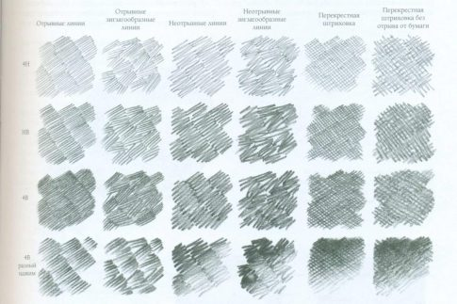
Штриховка - создание параллельных линий с отрывом карандаша от бумаги. Выбор длины штриха зависит от характера поверхности — чем однороднее поверхность, тем длиннее штрих. Плотность штриха — это расстояние между линиями. Чем больше плотность, тем темнее тон поверхности. Штриховки могут накладываться друг на друга. Этот прием классического рисунка одновременно увеличивает затемнение и придает поверхности рельеф.
Штриховка кажется простым приемом, но для её качественного выполнения необходима практика. Штрихи должны быть прямыми, петли в начале или конце линии выдают нетвердую руку. Тренировать нужно так же угол наклона — начинающие рисовальщики штрихуют под одним, удобным руке углом, тогда как рельефность формы добивается именно вариациями угла.
Существует два основных способа штриховки. Эта техника проста и хорошо подходит для передачи фактурных поверхностей, например ствола дерева, листвы и т.д. Чтобы равномерно затонировать плоскость или выполнить плавный переход от светлого к темному (растяжку), необходимо овладеть техникой штриха с исчезающими концами. Такая техника штриха является основной в академическом рисовании. Штриховая линия проводится описанным выше «прочерковым» движением, обеспечивающим «натяжение» линии. При нанесении этого вида штриха рука производит овалообразное движение в воздухе, позволяющее добиться плавного ослабления концов штриховой линии. Исчезающие концы дают штрихам возможность мягко войти друг в друга, создавая эффект напыления. Для отработки этой техники штриха существуют упражнения. Например: равномерно затонировать лист формата А-5 или добиться равномерной растяжки тона от одного края к другому.
ЗАДАНИЯ: 1. Внимательно прочитай всю тему.
2. Выполни упражнения на использование двух видов штриховок.
3. Заштрихуй лист формата А-5 .
ТОН
Тон - это светотеневая градация. Именно тон дает возможность отобразить в рисунке падающий на объекты свет и отбрасываемые ими тени, а также обозначить степень светлости или темности объектов. Тон в рисунке формируется с помощью штрихов и других художественно-графических средств. В карандашном рисунке передача тона достигается штриховкой и её последующей стадией — растушёвкой. Прием строится на постепенном наборе тона поверхности.

Тональная растяжка - плавный переход от светлого к темному тону. Для правильной передачи тональной разницы, художники используют разные карандаши, их называют мягкими и твердыми. Твердые карандаши (обозначаются Н или Т) оставляют более светлые штрихи, а мягкие карандаши (обозначаются В или М) оставляют более яркие, жирные. Карандаш НВ (или ТМ) называется твердо-мягким, т.е. оставляет штрихи среднего тона.
Тушевка - разновидность штриховки, при которой карандаш не отрывается от бумаги, а штрихи ложатся вплотную друг другу. Используется на небольших фрагментах изображения, в результате получается ровный тон.
Растушевка - "размазывание" после предварительной штриховки - используется для придания изображению эффекта фотографии, чтобы даже при близком рассмотрении невозможно было увидеть фрагменты, из которых складывается изображение.
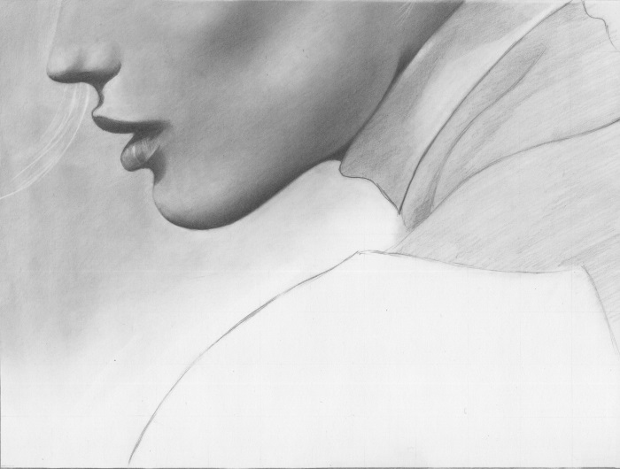
Недостаток метода при растушевке - частично теряется фактура. При рисовании портрета это не имеет особого значения, но при рисовании, например, меха растушеванное изображение потеряет в реалистичности. Чтобы помочь растушевке передать фактуру предмета появились дополнительные техники.
Техника осветления ластиком - применяется для осветления части рисунка, иногда для создания блика. Из мягкого ластика - клячки - скатывается небольшой шарик, и выбранная область осветляется легкими прикосновениями к бумаге.
Гравировка (процарапывание) - используется для проработки текстурной поверхности. С ее помощью воспроизводят шероховатости поверхности и эффект волосков.
ЗАДАНИЯ: 1. Внимательно прочитай всю тему.
2. Выполни линейный рисунок листа клена на формате А-4.
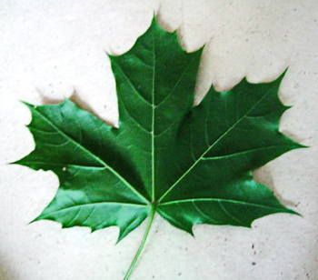
Во-первых, посмотрите на кленовый лист на рисунке выше. Подумайте, какая у него базовая форма. Посмотрите на стебель. Обратите внимание, как он продолжается до кончика листа. Посмотрите на “ребрышки” листа. Подумайте об углах, где они встречаются со стеблем. Теперь вы можете изобразить основную форму. Всегда старайтесь сначала увидеть основную форму, а детали оставляйте на потом.

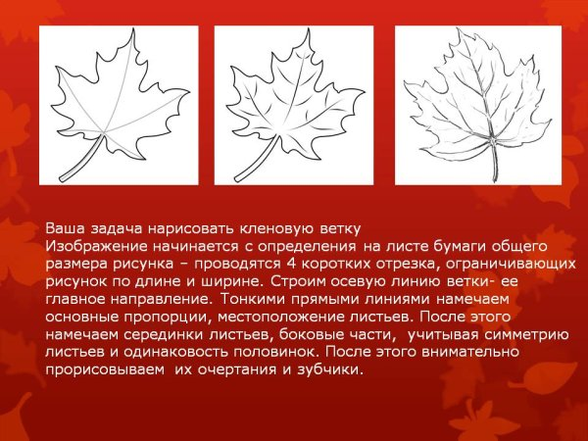
Следуйте пошаговым инструкциям ниже.
- Нарисуйте квадрат, затем нарисуйте стебель, проходящий через центр.

2. Посмотрите на ребра листьев. Представьте углы, где они упираются в стебель. Обратите внимание, что они складываются в букву «V» в верхней и боковых частях листа.
3. В нижней части листа нарисуйте форму уплощенной буквы «W». В верхней нарисуйте перевернутую букву «V».

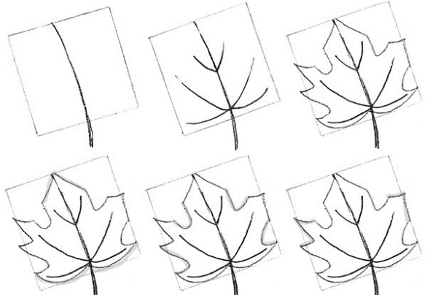

4.Теперь рисуем 3 буквы «J» (2 перевернуты).
5.Нарисуйте цифру «7» справа и букву » Z » в левой части листа.
6. Теперь нарисуйте внешнюю рифленую форму краев листа.
7. Начните штриховку листа с наложения штрихов по всей поверхности, как показано на рисунке:
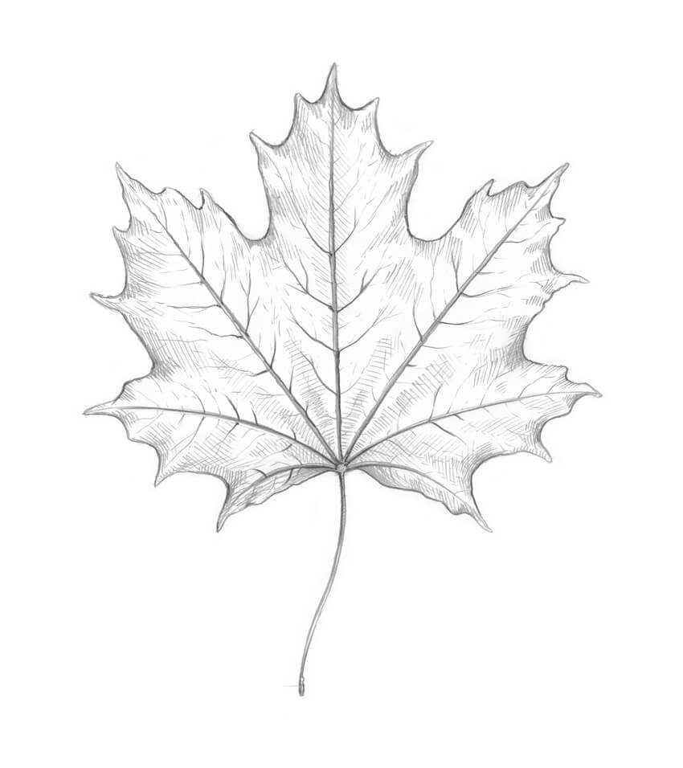
8. Выполни тональную растяжку, стараясь сделать плавный переход от светлого к темному.
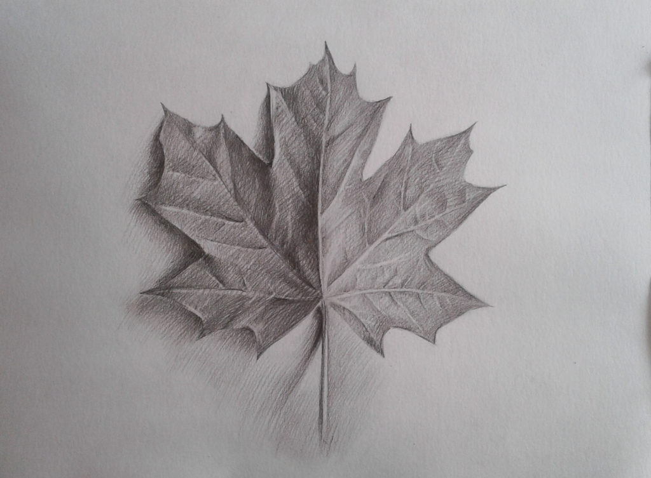
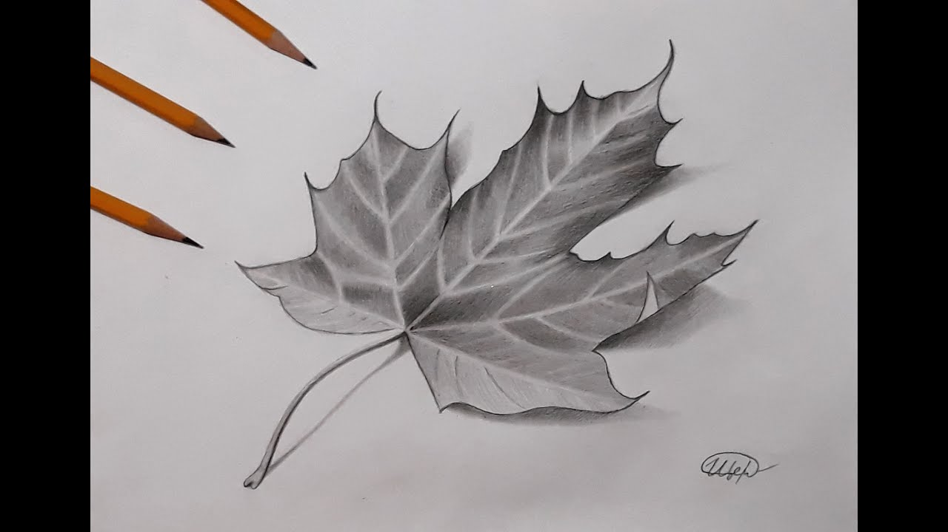

Резинкой можно высветлить прожилки листа.
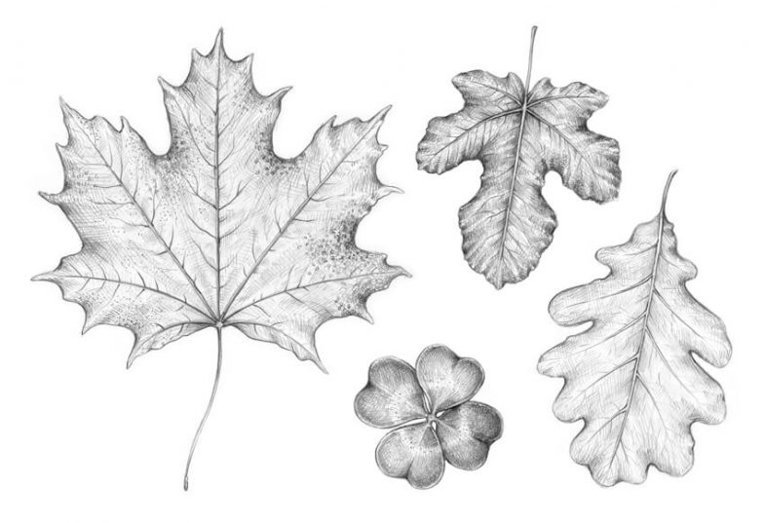
На рисунке показана передача фактуры разных листьев.

